Тест по ПДД для 1 класса
ФИ ученика ____________________________________________________.
1. Как называется участок проезжей части, где можно перейти на другую сторону дороги?

1. Пешеходный переход. 2. Пешеходная дорожка . 3. Островок безопасности.

2. Разрешается ли переходить дорогу в местах, где есть пешеходные ограждения?

1. Разрешено. 2. Запрещено. 3. Разрешено, если нет движущихся транспортных средств.

3. Переходить дорогу следует:
1. В любом месте.
2. На желтый сигнал светофора.
3. Переходить следует, посмотрев сначала налево, а потом направо.

4. Какие сигналы имеют пешеходные светофоры?
1. Только красный.
2. Только зеленый.
3. Красный и зеленый.
4.Красный, зеленый, желтый.
5. Какой сигнал светофора разрешает движение?

1. Красный. 2. Жёлтый. 3. Зелёный.

6.Как должен поступить пешеход, если он при переключении светофора на жёлтый сигнал не успел дойти до середины проезжей части?
1. Продолжить переход.
2. Вернуться обратно на тротуар.
3. Дойти до середины проезжей части и ожидать там зелёного сигнала.

7. Что означает жёлтый сигнал светофора, включенный после красного сигнала?
1. Начинать движение нельзя.
2. Начинать движение можно.
3. Скоро будет включен зелёный сигнал светофора.

8. Какой из этих знаков обозначает место, где можно переходить дорогу?
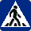 1 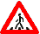 2

1. 3нак №1. 2. Знак № 2. 3. Оба знака.

9. Что запрещено делать пассажирам общественного транспорта?
1. Отвлекать водителя во время движения транспорта.
2. Громко разговаривать и смеяться в салоне автобуса.
3. Уступать место пожилым, инвалидам, пассажирам с маленькими детьми.
10. О чем информирует данный знак?
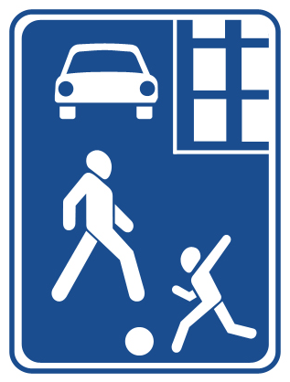
1. Обозначает место для детских игр.
2. Движение пешеходов разрешается как по тротуарам, так и по проезжей части.
3. Указывает место для стоянки машин.

